Schrijf een wiskundig verhaal

Opdrachtgever: Liefdevoorwiskunde.nl

Deadline: Maandag 8 Oktober 2018

Document schrijver: Samantha Musters

Datum:

Opdracht: Schrijf een verhaal ter onderbouwing van een wiskundig onderwerp

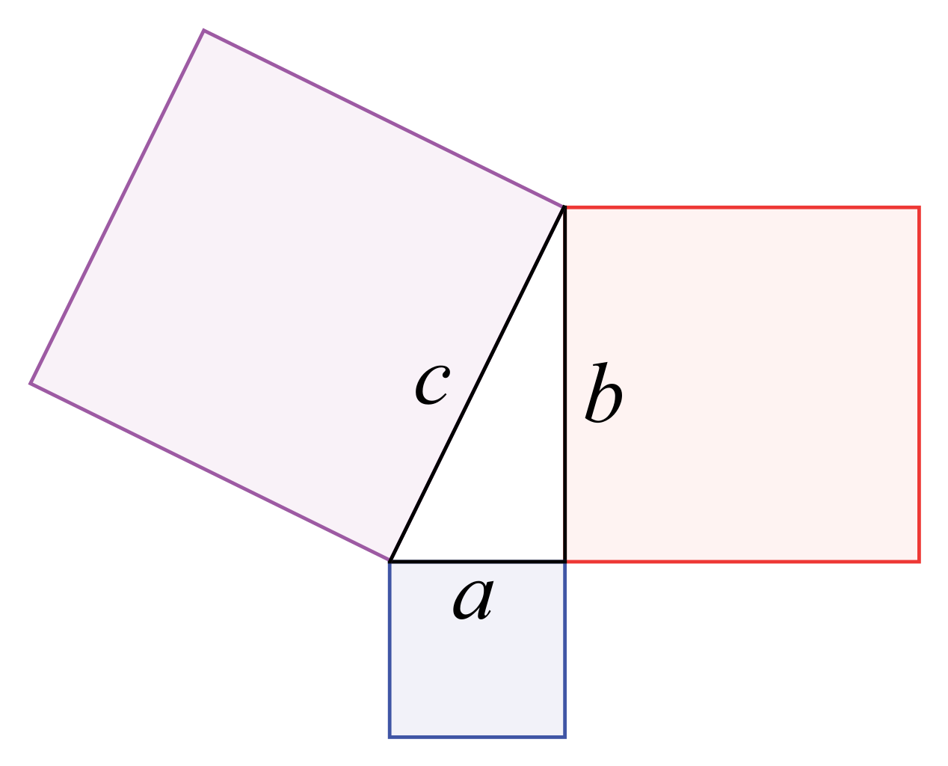

De stelling van Pythagoras

Deze stelling is vernoemd naar de Griekse wiskundige Pythagoras vanwege zijn hoge reputatie. Met deze stelling kan je laten zien dat er een verband is tussen de zijden van een rechthoekige driehoek. 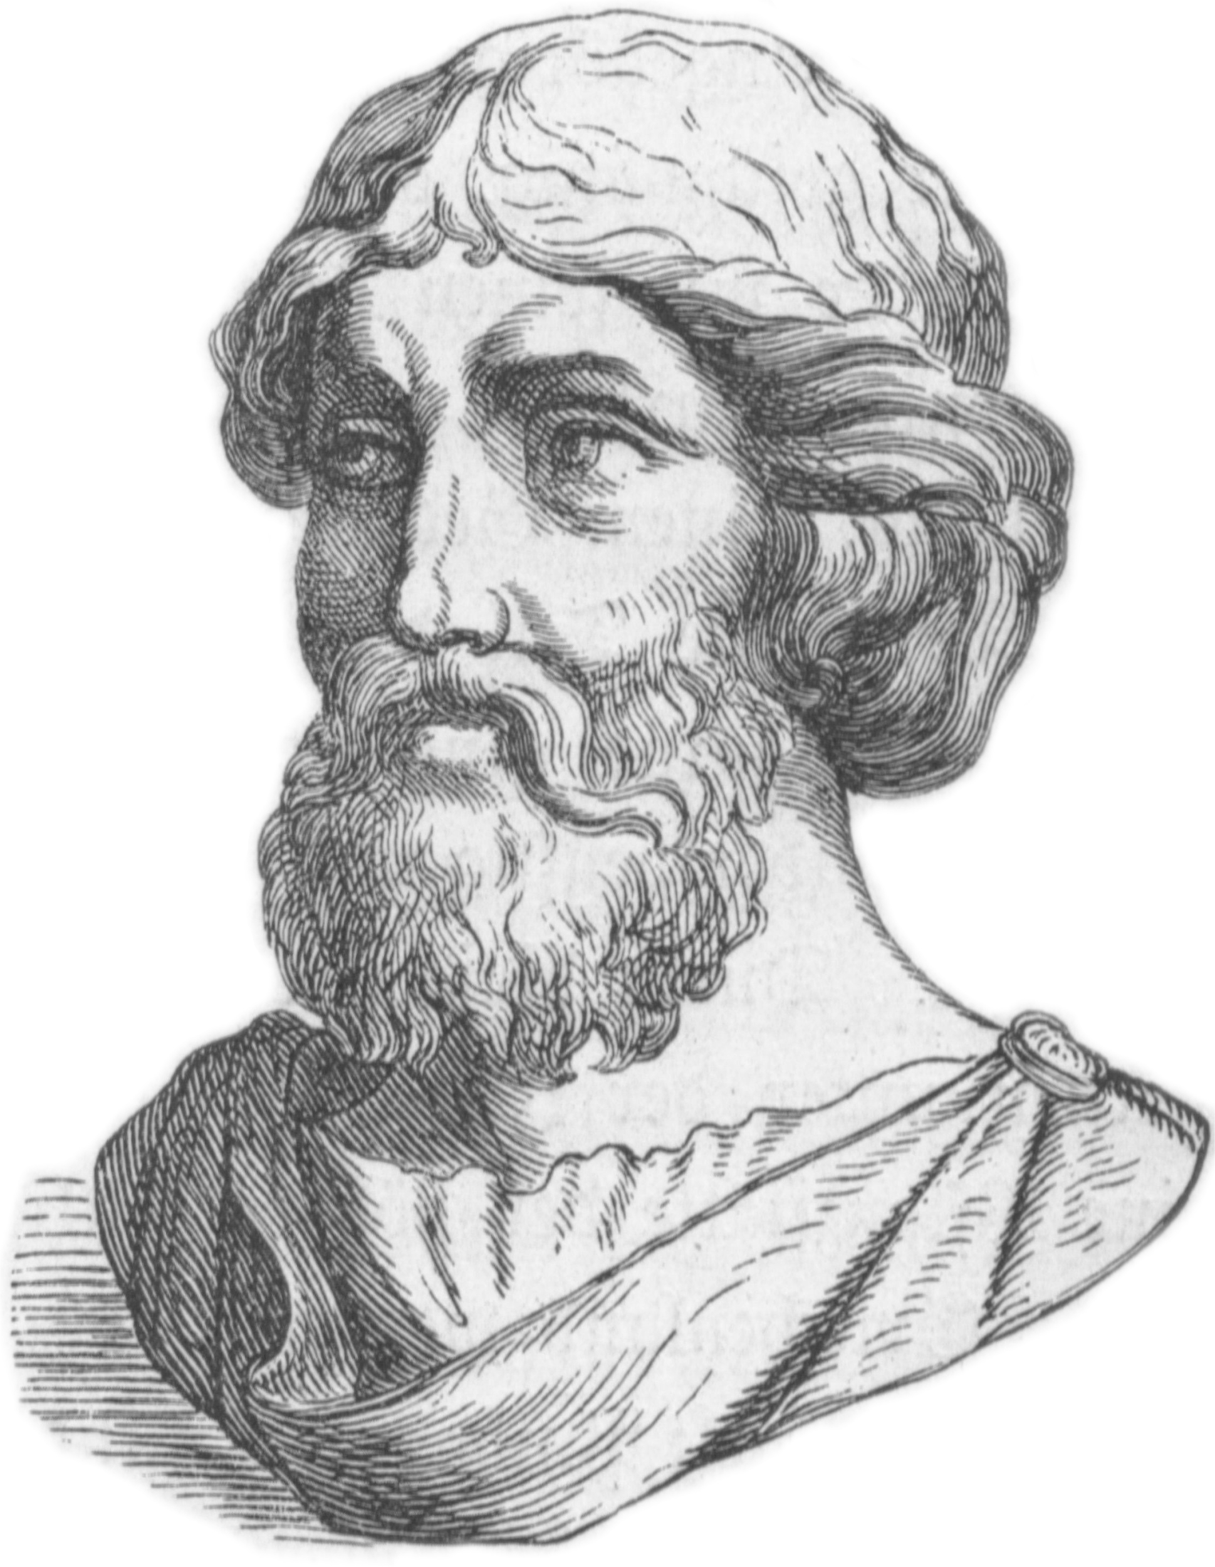

In een zuidelijk deel van Irak is dit verband ontdekt en werd er al langere tijd gebruik van gemaakt. Met name de verhouding a = 3, b = 4, c = 5 werd al eerder toegepast om rechte hoeken uit te meten en mee te rekenen. Maar als het gaat om het leveren van bewijzen waren de Grieken dankzij de wiskundige of een van zijn leerlingen wel de eerste. Zij konden namelijk niet alleen aangeven dat de stelling waar was, maar konden ook in algemene termen aangeven waarom het waar was.

Pythagoras was een wiskunde die ongeveer 570 voor Christus geboren was op Samos, een klein Grieks eiland. Rond 530 voor Christus vluchtte hij voor het bewind van de tiran Polycrates naar Croton in Zuid-Italië, waar hij met zijn kennis en welsprekendheid indruk maakte op het stadsbestuur en verzocht werd om zijn kennis voort te zetten op geïnteresseerde groepen jonge mannen en vrouwen. Hieruit volgde dat hij met succes een broederschap of sekte oprichtte waar ook vrouwen werden toegelaten, iets wat voor die tijd een primeur was. Onderzoekers zeiden hierover dat hij daarbij macht uitoefende op de mensen die eraan deelnamen. Toen er moeilijkheden ontstonden met stedelingen verhuisde hij naar de Italiaanse plaats Metapontum waar hij rond 500 voor Christus kwam te overlijden. Pas ongeveer 50 jaar daarna kwam er een einde aan het broederschap door het ontstaan van vijandigheid vanuit de regio tegen de gemeenschap.

Door de vele herschrijvingen over zijn leven, zijn er onduidelijkheden ontstaan in het doen en laten van Pythagoras. Maar de door andere geschreven biografische bronnen bevatten veel onwaarschijnlijkheden en tegenstrijdigheden. Er werd namelijk zowel positief als negatief over hem gesproken en geschreven. De een noemde hem een wijze leraar die veel kennis had terwijl de ander zie dat het een oppervlakkige veelweter was.

Bronnen:

* <https://nl.wikipedia.org/wiki/Stelling_van_Pythagoras>
* <https://nl.wikipedia.org/wiki/Pythagoras>